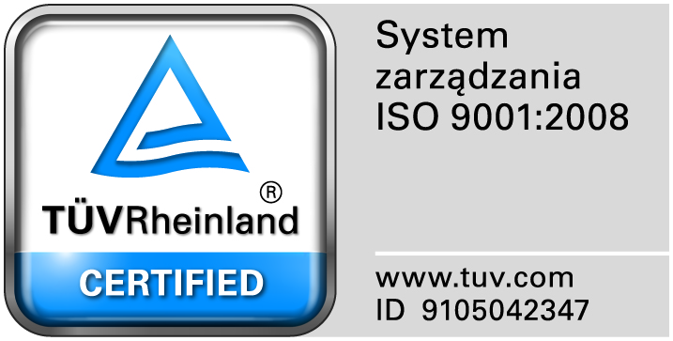
Zamojski Szpital Niepubliczny Sp. z o.o.

22-400 Zamość. ul. Peowiaków 1
www.szpital.com.pl e-mail: zamosc@szpital.com.pl
tel. 84 677-50-00, fax 84 638-51-45

Zamość 2018-05-11

DO WSZYSTKICH WYKONAWCÓW

Dot: Przetargu nieograniczonego nr 5/PN/18 na dostawę materiałów opatrunkowych, nici chirurgicznych

WYJAŚNIENIA ZWIĄZANE Z TREŚCIĄ SIWZ
Działając zgodnie z art. 38 ust. 2 ustawy Prawo zamówień publicznych ( Dz. U. z 2017 r. poz. 1579 ze zm), w związku z pytaniami dotyczącymi treści Specyfikacji Istotnych Warunków Zamówienia – Zamawiający przesyła treść pytań nadesłanych do w/w postępowania wraz z odpowiedziami

Pytanie 1 Zadanie nr 13, poz. 1
Czy Zamawiający dopuści szew z igłą 18 mm oraz długość nici 70 cm, pozostałe parametry bez zmian?
Odpowiedź: Zgodnie z siwz.

Pytanie 2 Zadanie nr 13, poz. 2, 3
Czy Zamawiający dopuści szew z nitką o długości 75 cm, pozostałe parametry bez zmian?
Odpowiedź: Zgodnie z siwz.

Pytanie 3 Zadanie nr 14
Czy Zamawiający dopuści nici syntetyczne, plecione, wchłanialne, powlekane polikaprolaktonem i stearynianem wapnia, z kwasu glikolowego, o okresie wchłaniania 60-90 dni i zdolności podtrzymywania tkankowego po 2 tygodniach 80%, po 3 tygodniach 50%?
Uzasadnienie: zaproponowany szew spełnia wszystkie wymagania Zamawiającego jako oferta równoważna, o właściwościach nie gorszych lub lepszych. Nić ma taki sam skład chemiczny, czas wchłaniania, a inne powleczenie nie zmienia Zamawiającemu przeznaczenia nici i zapewnia ten sam efekt (gładkość nici, łatwe przechodzenie przez tkanki, łatwe sprowadzanie węzła). Pozytywna odpowiedź pozwoli Zamawiającemu na równe traktowanie potencjalnych oferentów i na korzystanie z produktów o porównywalnej jakości i parametrach, ale zakupionych w niższych, konkurencyjnych cenach.
Odpowiedź: Dopuszczamy.

Pytanie 4 Zadanie nr 14, poz. 10
Czy Zamawiający dopuści szew z igłą 17 mm, pozostałe parametry bez zmian?
Odpowiedź: Dopuszczamy.

